# Rehwild

Das Reh ist eine außergewöhnliche

Wildart. Bei dieser Veranstaltung werden

wir das Rehwild erforschen mit

spannenden Aktionen. Was sind seine

Eigenschaften und was isst es eigentlich?

Am **28.09.2024**

Um **12 Uhr bis 14 Uhr**

In der **Dorfschule-**

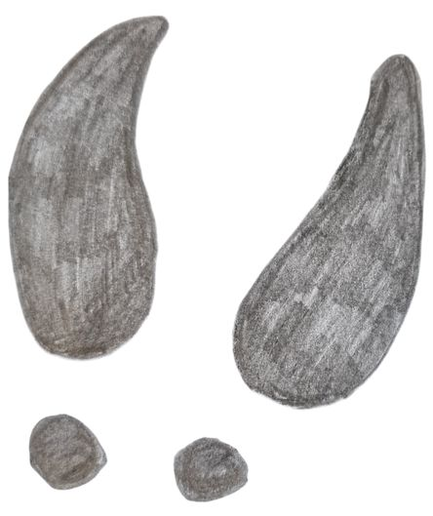**Ginderich**

**Anmeldung** unter **Tel.**: **0179 6144052**

oder per E-Mail: [falknereizureiche@web.de](mailto:falknereizureiche@web.de)